Fiche de renseignement extrascolaire 2022/2023
Ville de Le Houlme

Coller la photo d’identité de l’enfant
Si PAI ou Tout autre problème de santé
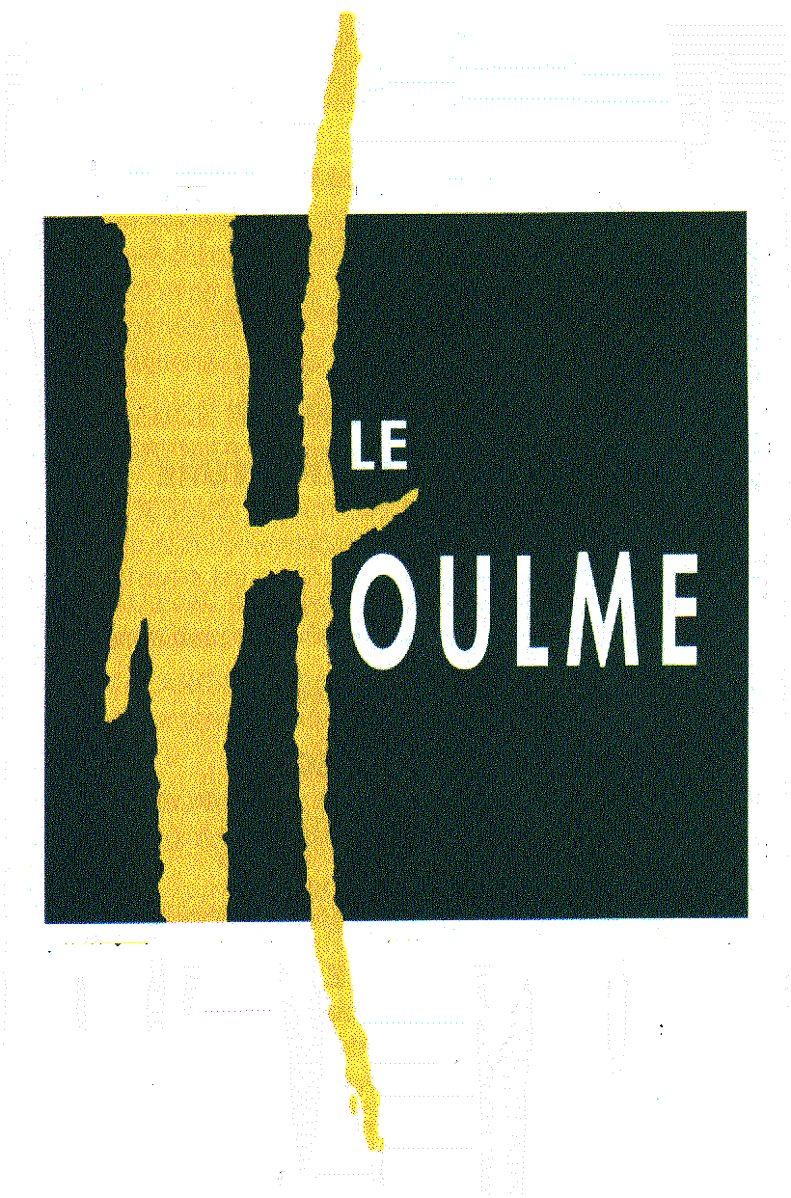
ACCUEIL DE LOISIRS MUNICIPAL

Joindre obligatoirement :
- Copie du carnet de vaccination (pages des vaccins)
- Copie de l’attestation de paiement CAF ou MSA de moins de 3 mois
- Copie du Protocole d’Accueil Individualisé si mis en place + Photo d’identité en cas de PAI
Identité de l’enfant AGE bbbbbbbbbbbbb
Nom : _________________________________________________________________
Prénom : _______________________________________________________________
Date de naissance : _____________________ Lieu de naissance : _____________________
Adresse : __________________________________________________________________________
__________________________________________________________________________
Responsables légaux
Nom : _______________________________  Prénom : _______________________________  Parenté : _______________________________  Date de naissance : _______________________ | Nom : _______________________________  Prénom : _______________________________  Parenté : _______________________________  Date de naissance : _______________________
Situation familiale : _______________________ | Situation familiale : _______________________
Adresse postale : _________________________  _______________________________________  _______________________________________ | Adresse postale : _________________________  _______________________________________  _______________________________________
Portable : ______________________________  Domicile : ______________________________ | Portable : ______________________________  Domicile : ______________________________
Mail : __________________________________ | Mail : __________________________________
Profession : _____________________________ | Profession : _____________________________
Employeur : _____________________________ | Employeur : _____________________________
Téléphone travail : _______________________ | Téléphone travail : _______________________
N° Sécurité sociale couvrant l’enfant : _________________________________________________
Nom de la mutuelle : _______________________________________________________________

L’enfant est-il en garde alternée ? O oui O non

Généralité
Régime allocataire (CAF, MSA, Autre…) :  _______________________________________  CAF de référence : _______________________ |  |  | N° allocataire : __________________________  _____________________  Quotient familiale :_____________________
Renseignements médicaux concernant l’enfant
Vaccins | Dates des derniers rappels | Votre enfant a-t-il déjà eu les maladies
DT Polio |  | Suivantes ? |  | Oui | Non
BCG |  | Angine
Hépatite B |  | Otite
ROR |  | Rougeole
Coqueluche |  | Oreillon
Méningite |  | Rubéole
Autre : |  | Coqueluche
 |  | Scarlatine
 |  | Rhumatisme articulaire aigu
 |  | Varicelle
SI L’ENFANT N'A PAS LES VACCINS OBLIGATOIRES JOINDRE UN CERTIFICAT MÉDICAL DE CONTRE-INDICATION
ATTENTION : LE VACCIN ANTI-TÉTANIQUE NE PRÉSENTE AUCUNE CONTRE-INDICATION
L’enfant suit-il un traitement médical pendant le séjour?  Si oui joindre une ordonnance récente et les médicaments correspondants. Boîte de medicaments dans l’emballage d’origine marqué au nom de l’enfant avec la notice. | Oui | Non
Avez-vous signé un PAI pour l’enfant ? Si oui joindre obligatoirement une copie. | Oui | Non

Allergies et recommandations
Allergies : | Lesquelles ?  ______________________  ______________________  ______________________ | Conduite à tenir :  ________________________________________  ________________________________________  ________________________________________
Médicaments, Alimentaire, Autre …
Asthme : | O Oui O Non  Si oui, ramener certificat médical et trousse à son nom avec le traitement. | Conduite à tenir :  ________________________________________  ________________________________________
Votre enfant a-t-il des difficultés de santé ? maladies, accidents, crises convulsives, hospitalisation, opération, rééducation… en précisant les dates et les précautions à prendre / lunettes, diabolos… :

ALIMENTATION : (Entourez si votre enfant est concerné)
Ne mange pas de porc |  |  | Ne mange pas de viande

Autorisations | Autorise | N’autorise pas
J’autorise ou je n’autorise pas mon enfant à :
Faire la sieste (pour les moins de 6 ans)
Etre maquillé
Participer aux sorties dont la piscine
Etre pris en photo dans le cadre des activités de l’ALSH, la diffusion des photos dans la presse locale et municipale
Etre pris en photo ou vidéo pour la diffusion sur le site facebook “service enfance/jeunesse le houlme” et/ou le site des séjours de la mairie de Le Houlme ainsi que l’utilisation des images pour un film ou album qui pourraient être réalisés à l’issus du séjour.
Repartir seul de l’accueil de loisirs à 17h00
Autorise le responsable du séjour à prendre, le cas échéant, toutes mesures (traitement médical, hospitalisation, intervention chirurgicale) rendues nécessaires par l'état de l'enfant.

Personnes autorisées ou interdites à récupérer l’enfant
 | Nom | Prénom | Lien avec l’enfant | Téléphone
O Autorise
O Interdite
O Autorise
O Interdite
O Autorise
O Interdite
O Autorise
O Interdite
O Autorise
O Interdite

MEDECIN TRAITANT : ______________________________________________________________

- Je soussigné, _______________________________________responsable légal de l'enfant, déclare exacts les renseignements portés sur cette fiche.
- En ne m’opposant pas, j’accepte que les informations contenues dans ce document puissent être transmises :
- Aux différents services interne de la Mairie de Le Houlme,
- Au trésor public en cas de recouvrement public,
- Aux pompiers et services hospitaliers en cas d’accident,
- À la CAF en cas de contrôle.
Déclare avoir pris connaissance et accepter les conditions du règlement de fonctionnement de l’ALSH.

Date : ____/____/_____ Signature :

